Jolsvai András
Szép kilátások
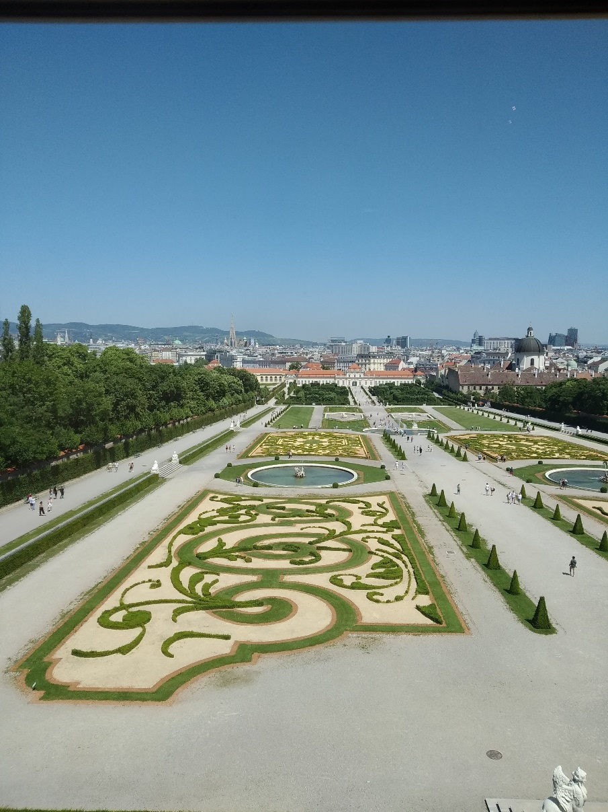
A Belvedere sosem okoz csalódást az ember-nek. Akkor sem, amikor a kultúra még csak éb-redezik a pandémia utá-ni(?) sokkból, s amikor a nagy múzeumok közöt-ti cserekereskedelem vo-lumene (figyelik, meny-nyire rajta tartom a ke-zem a korszellem ütő-erén!!) feléig se jutott a korábbiaknak.
Nem kell ehhez más, mint invenció, ku-rátori tehetség, és olyan gazdag raktárkészlet, amellyel Savoyai Jenő egykori palotája büsz-kélkedhet.

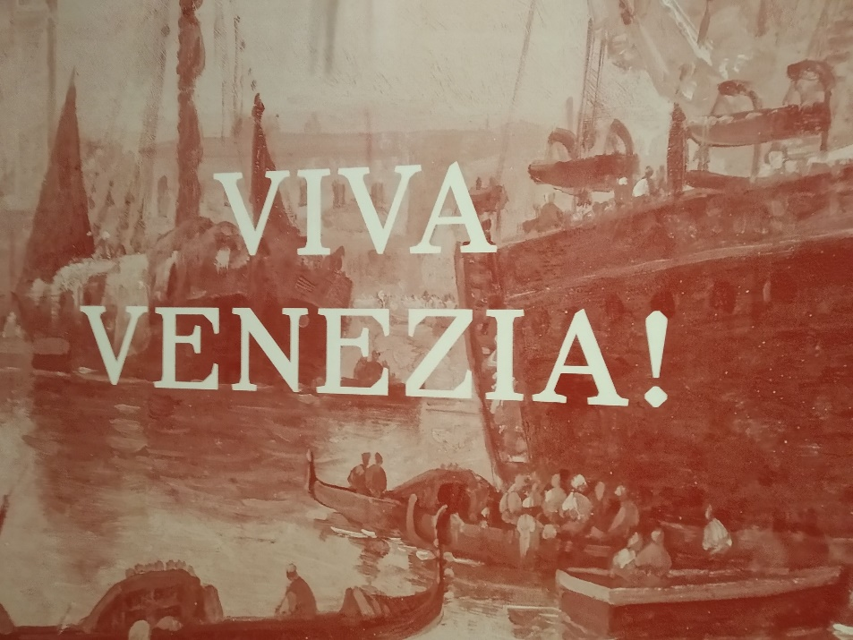
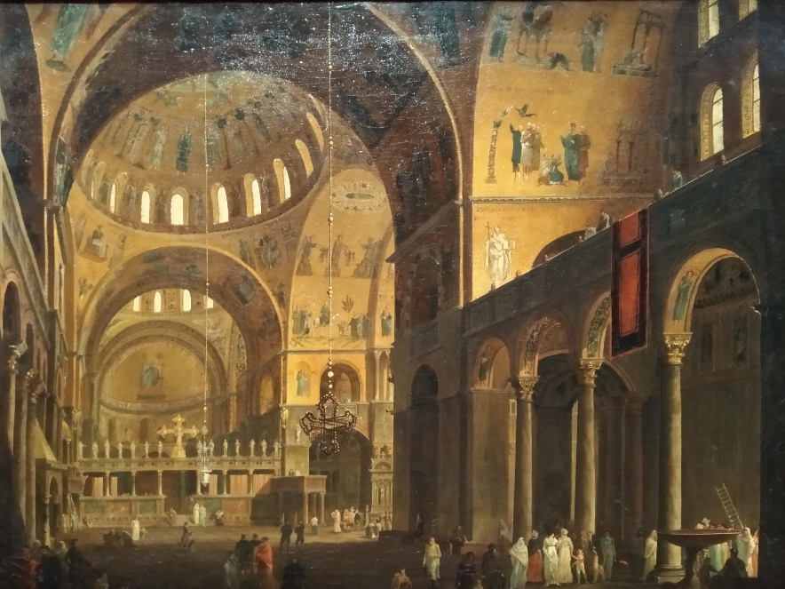
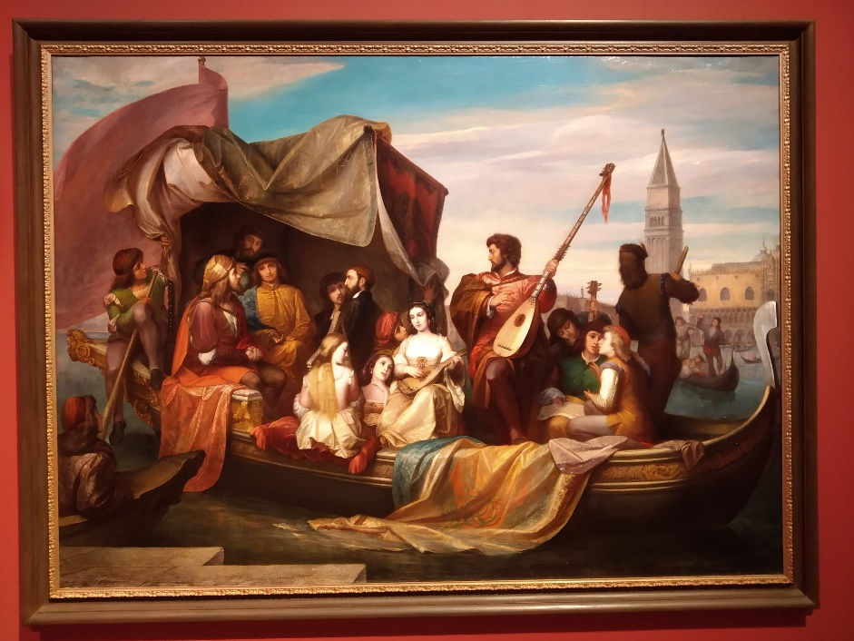
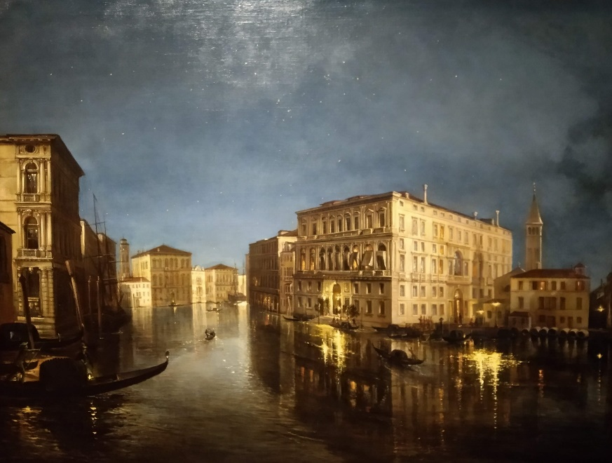
A nyári időszaki kínálatából kétségte-lenül a Velencét be-mutató tárlat emelke-dik ki. (Viva Venezia! 19. századi Velence-ábrázolások) Hihetet-lenül gazdag anyag, és az a legszebb az egészben, hogy a be-mutatott művek szin-te egytől egyig a Belvedere gyűjtemé-nyéből valók – csak-hogy legyen egy váz-latos képünk arról, mi-csoda értékek lapulnak ezekben a raktárakban. (Illendő itt megjegyez-nünk azért, hogy ezen értékek többsége nem vásárlással, cserével vagy egyéb bevett módon ke-rült a múzeum birtoká-ba, hanem egyszerű be-vagonírozással. Velen-ce ugyanis – ahogy Tos-cana meg Lombardia, meg ilyenek – a napó-leoni háborúk után oszt-rák kézre került, és ami-kor, szűk fél évszázad múltán, Radetczky tábor-nok minden erőfeszítése ellenére kikerült abból a kézből, Habsburgék a kivonulásuk előtt szépen összepakolták a mozdít-ható kulturális értékeket, és elvitték magukkal. De ha már ebbe az irányba indultunk el, meg kell jegyeznünk azt is, hogy egyrészt ezen értékek létre-jöttében is komoly szere-pet játszottak – nemcsak osztrák művészeket biztat-tak velencei kirándulások-ra, de az olasz mesterek is bőkezű mecénásokra lel-tek bennük –, másrészt a hazacipelt kincseket előbb-utóbb mind közkinccsé tették, múzeumokban, köz-gyűjteményekben helyez-ve el őket.)
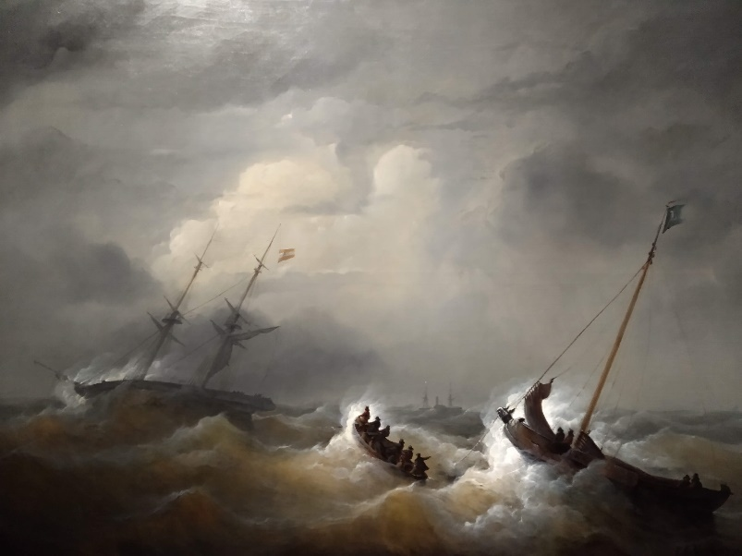
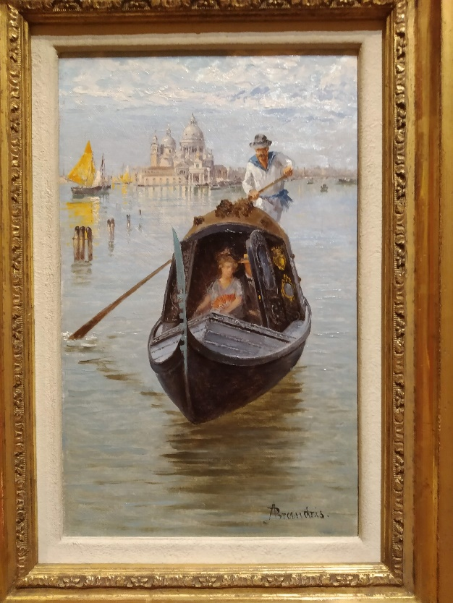
Tizenkilencedik századi Velence-ábrázolások, de korántsem csak a tizenkilencedik századi Velence áb-rázolása. Sőt, sőt, az anyag jelentős része korábbi időket idéz: a köz-társaság fénykorát vagy legendába vesző kezdeti éveit. Már az első te-remben találkozhatunk Hans Makart egész falat betöltő festményével, me-lyet a bécsi világkiállításra készített, s mely grandiózusságban még a többi Makart-kép közül is kiragyog, s mely azt beszéli el, neoromantikus formá-ban, hogyan cserélt Velence egy ud-vart egy egész szigetre. De emlé-kezetes az a kép is, ahol Dürer és Bellini gondoláznak barátilag a csatornákon. (Az eset egyéb-ként meg is történhetett volna.)
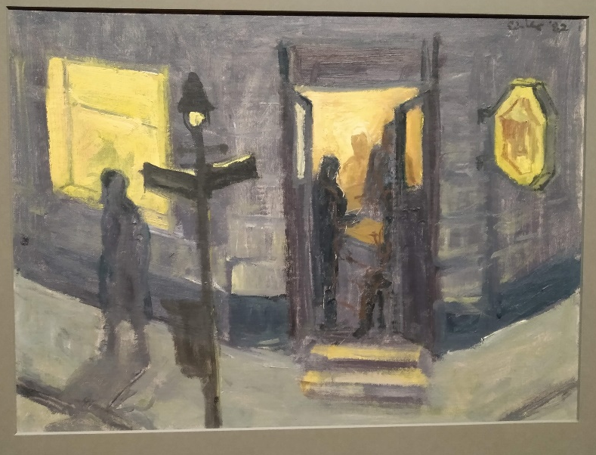
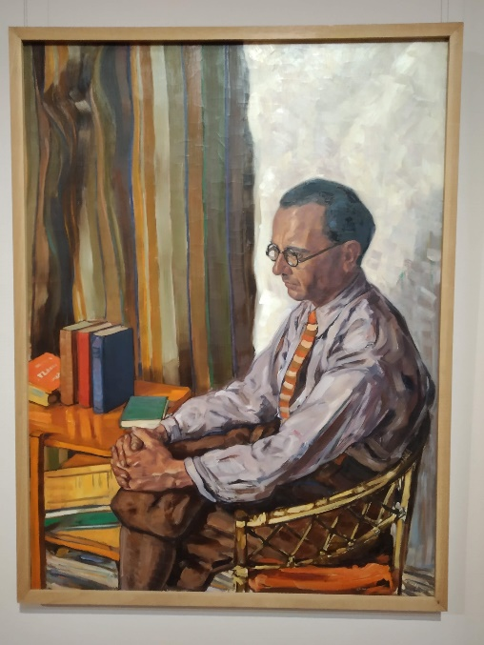
Persze, a művek többsé-ge a tizenkilencedik század el-ső felét mutatja, az ünnepi és a hétköznapi Velencét, a vidá-mat és a melankólikusat, a játékost és a titokzatosat. És az olasz és osztrák (magyar) mes-terek mellett szóhoz (falfelü-lethez) jutnak a többiek is, angolok és franciák, németek és oroszok. A képzőművészeti alkotásokat (ahogy ezt a Belvedere-beli tárlatoknál már megszokhattuk) most is iro-dalmi művek, fotográfiák, értő szövegek egészítik ki. Sőt, ezúttal az utolsó teremben (ez a helymeghatározás logiszti-kailag nem teljesen korrekt, mivel az Alsó Belvedere ki-állításai egymásba nyíló termek sorában kap-nak helyet, és a bejárat megegyezik a kijárat-tal, következésképpen a látogató kétszer lát minden tárgyat, odafelé és visszafelé, ami egy egészen különleges befogadás-élményt jelent) filmrészleteket is kaphatunk, híres, Velencé-ben játszódó alkotásokból.
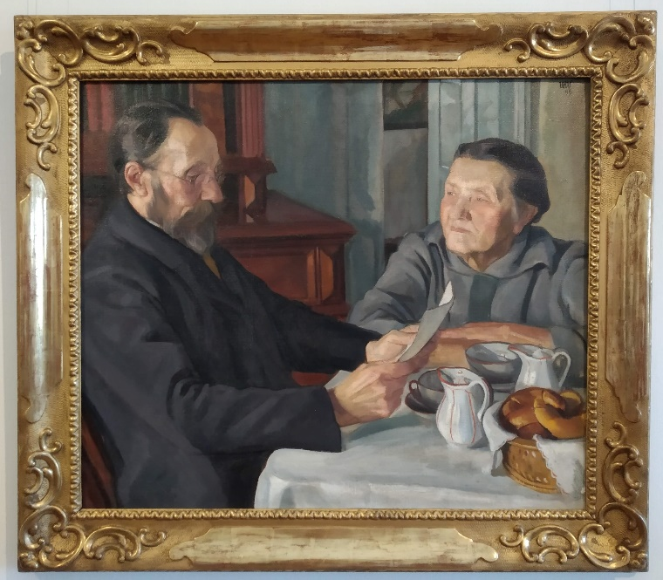
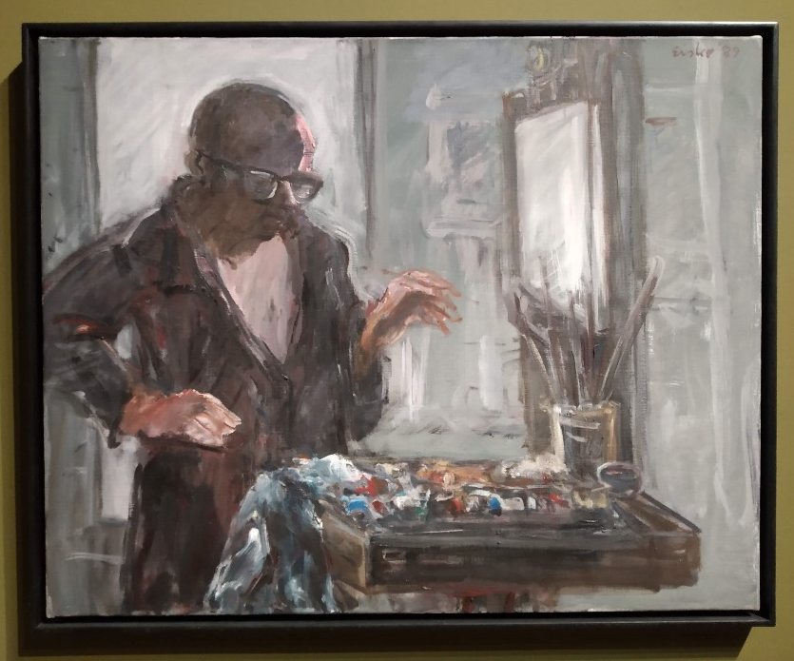
Ha azt mondjuk, Eisler, többségünk a híres kommunista zeneszerzőre gondol, töb-bek között a Bécsi munkásinduló alkotójára. (Nem, többségünk senkire se gondol, kiseb-bségünk őrá, mégkisebbségünk pedig Fanni-ra, a tizenkilencedik szá-zad első felének baleriná-jára.) Ám most egy negye-dik Eislerről lesz szó, a zeneszerző fiáról, Georg-ról, akinek bő válogatást kap-hatunk gazdag életművé-ből. Georg Eisler elkötele-zett baloldali alkotó volt, képein a hatalommal szembe-helyezkedő tömegek, sztráj-kolók, tüntetők, effélék játsszák a főszerepet, de tág teret szentel az elesetteknek, szegényeknek, kisemmizettek-nek is. Szürke tónusú, dina-mikus képei láttán nem derü-lünk igazán jókedvre, hacsak azért nem, mert azt látjuk, hogy ez a megközelítés, ez a direkt politizálás a mai Bécs múzeu-maiban éppoly természetes, ma-gától értetődő, mint a bieder-meier cukormáz vagy a kulcs-tartóig facsart szecesszió.
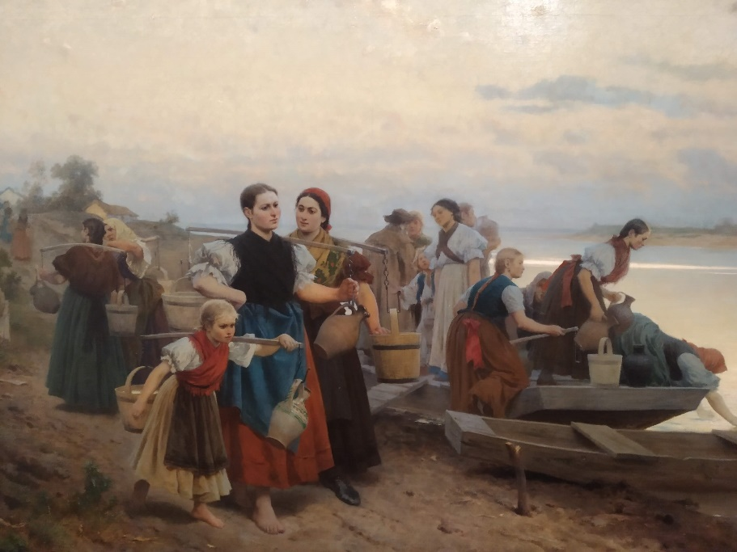
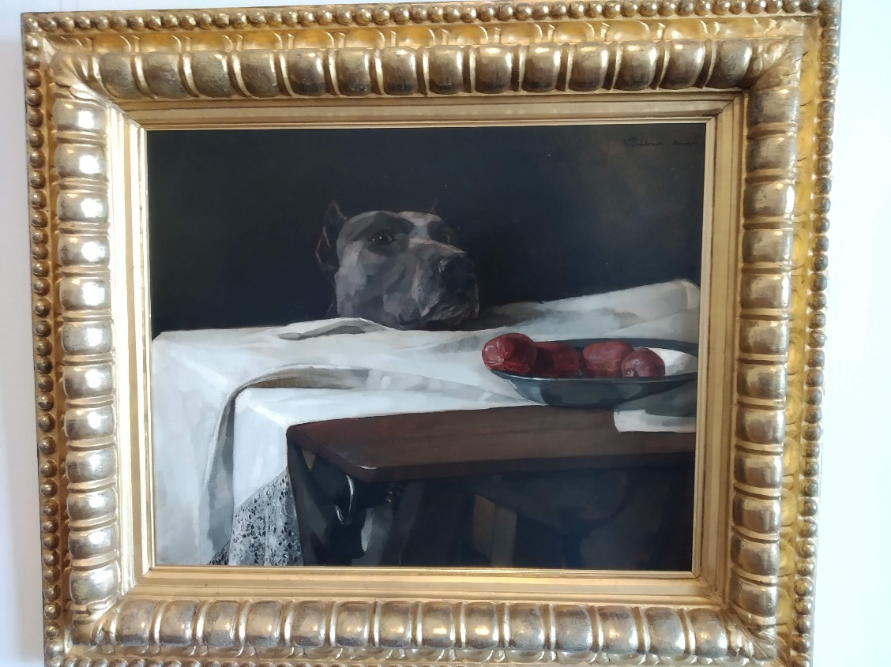
A Felső Belvedere (a min-dig tömegeket vonzó Klimt-Schiele és barátaik kötelező körei mellett) ezúttal egy száz szá-zalékig hazai anyagból összehozott tárlattal lepett meg bennünket, mely a Lebensnah cí-met viseli, s mely – mi-ként az alcím is el-árulja – száz esztendő realista festészetét mu-tatja be az 1850 és 1950 közötti képek sorával. E művek egy részével a néző persze már ta-lálkozott, de nem bán-ja, hogy most megint ezt teheti. A kurátorok (Kerstin Jesse és Franz Smola) azzal frissítik fel az élményt, hogy nem időrendi sorrendben, hanem tematikusan gyűjtik egybe a képeket, teremről teremre változva. Ezzel nemcsak azt érik el, hogy összehasonlíthatjuk a koronként változó di-vatokat azonos témákon belül is, hanem azt is, hogy végig-követhetjük a re-alizmus fogal-mának változá-sát e százéves periódusban.
Egy figyelő kutyafej asztal-magasságban, az asztalon ab-rosz, tányér, a tányérban egy darab kolbász. A kép címe: Cézár a Rubikon előtt.
Még mondja valaki, hogy az osztrákoknak nincs humorérzékük!

Fotó: Tanyi Adrienne

